Miércoles
03
de noviembre

Segundo de Primaria
Matemáticas

¡A reunir y organizar datos en tablas!

Aprendizaje esperado: Recolecta, registra y lee datos en tablas.

Énfasis: Utilizar tablas sencillas para organizar y comunicar datos obtenidos de una encuesta.

¿Qué vamos a aprender?

Aprenderás a utilizar tablas para organizar y comunicar datos obtenidos de una encuesta.

Para la clase de hoy necesitarás tener en tu lugar de trabajo: tu cuaderno y lapicera con su material y tú libro de texto de Matemáticas, en la página 39.

https://www.conaliteg.sep.gob.mx/

Recuerdas que, en la sesión anterior de matemáticas, aprendiste lo que es una encuesta y registraste las respuestas en un formato como el de la página 38 de tu libro de texto de Matemáticas.

¿Qué hacemos?

En esta sesión continuarás aprendiendo más sobre este tema, para ello observa el siguiente video. Pongan mucha atención.

- Un día en… ON. Los asistentes virtuales también tienen sentimientos:
https://youtu.be/tbc4bICnyUk

¿Te gustó el video? ¿Qué opinas?

Nora uno de los personajes del video, les aplicó una encuesta para saber sus gustos y preferencias para la celebración de su cumpleaños. Y Lucy, Memo, Staff, Alan e IPN9000 respondieron en un formato como el que vimos en la clase anterior. ¿Lo recuerdan?

Lucy contestó lo siguiente, leyendo las respuestas de su formato.

Observaste que todos tienen diferentes gustos y preferencias respecto a cómo celebrar su cumpleaños.

Hay una manera de que toda esa información escrita la puedas reunir u organizar para que su lectura sea más rápida y sencilla.

En una tabla en donde puedan concentrar toda esa información. Vas a elaborar una tabla de tres columnas en tu cuaderno como la de tu libro de texto de Matemáticas, de segundo grado en la página 39.

https://www.conaliteg.sep.gob.mx/

En la primera columna, anotarás la pregunta, en la segunda las opciones de respuesta y en la última, el recuento.

Preguntas | Opciones | Recuento
1.- ¿Cuál es el sabor de tu pastel favorito? | a) Mazapán
 | b) Choco flan
 | c) Fresa
 | Otro:
2.- ¿Cuál es tu regalo favorito? | a) Una pelota grande
 | b) Una tarjeta de regalo
 | c) Unos tenis
 | Otro
3.- ¿Cuál sería un detalle para organizar tu cumpleaños? | a) Globos
 | b) Mi comida favorita
 | c) Personaje preferido
 | Otros:

¿Cuál es el recuento? Es el proceso y el resultado de contar nuevamente algo, en esta columna es en donde vas a registrar los nombres de tus amigos del video (Lucy, Memo, Staff, Alan e IPN9000), que eligieron esa opción.

Leer nuevamente los resultados de la encuesta de todos los amigos, observa los formatos, todos a la vez para poder ir llenando la columna del recuento.

Observa los formatos, lee la primera pregunta: ¿Cuál es tu sabor de pastel favorito? Ahora observa en cada formato de los amigos del video lo que contestaron.

Recuerda que debes de anotar el nombre de quién contestó en la columna del recuento.
La opción a) es mazapán verifica quién eligió este sabor. Lee cada formato, para buscar las respuestas en cada opción y anota el nombre de quien hizo la selección.

Al finalizar la tabla debe de quedar como la siguiente:

Preguntas | Opciones | Recuento
1.- ¿Cuál es el sabor de tu pastel favorito? | a) Mazapán
 | b) Choco flan | Lucy-Alan-Memo-IPN9000-Staff
 | c) Fresa
 | Otro:
2.- ¿Cuál es tu regalo favorito? | a) Una pelota grande | Alan-Memo
 | b) Una tarjeta de regalo | Lucy
 | c) Unos tenis
 | Otro | Mantenimiento a mi computadora-Pozole
3.- ¿Cuál sería un detalle para organizar tu cumpleaños? | a) Globos
 | b) Mi comida favorita | Lucy-Alan-Memo-Staff
 | c) Personaje preferido | IPN9000
 | Otros:

Observa como quedó la tabla la cual vas a copiar en tu cuaderno y en la columna de recuento, no anotarán los nombres de tus amigos que eligieron esa opción sino anotarán una “/ “por cada nombre.

Es conveniente trazar una línea oblicua “/ “en lugar de los nombres de las personas, porque el dato u opción se repite y lo que se desea conocer es el número de niños que eligieron esa opción, dicho de otra manera, el número de veces que se repite ese dato y no el nombre de quién eligió esa opción.

En la primera pregunta ¿Cuál es tu sabor de pastel favorito?, mazapán nadie contestó, dejamos así el espacio en blanco, la opción b) de choco flan, les gusta a Lucy-Alan-Memo- IPN9000- Staff, escribe la “/ “por cada nombre, para efectos de organización se utiliza la manera de registrar cuatro líneas y la quinta es recta.

La tabla queda de la siguiente manera:

Preguntas | Opciones | Recuento
1.- ¿Cuál es tu sabor de pastel favorito? | a) Mazapán
 | b) Choco flan | ////—
 | c) Fresa
 | Otro
2.- ¿Cuál sería tú regalo favorito? | a) Una pelota grande | //
 | b) Una tarjeta de regalo | /
 | c) Unos tenis
 | Otro | //
3.- ¿Cuál sería un detalle para organizar tu cumpleaños? | a) Globos
 | b) Mi comida favorita | ////
 | c) Personaje preferido | /
 | Otro

Observa una vez más la tabla, escribe en tu cuaderno una frase que muestre para cada pregunta la respuesta de la mayoría. Por ejemplo:

Pregunta número 1: El sabor favorito de pastel de mis amigos es el choco flan.

Pregunta número 2: El regalo que prefieren mis amigos es una pelota grande.

Pregunta número 3: La mayoría de tus amigos considera que un detalle para organizar su cumpleaños es que le preparen su comida favorita.

Para comprender mejor este tema vas a elaborar otra tabla, con la encuesta que se aplicó a los estudiantes de sexto grado de la escuela Benito Juárez en donde se les preguntó: ¿Cuántos hermanos tienen en otro grado de la escuela?

Los datos que se obtuvieron son los siguientes:

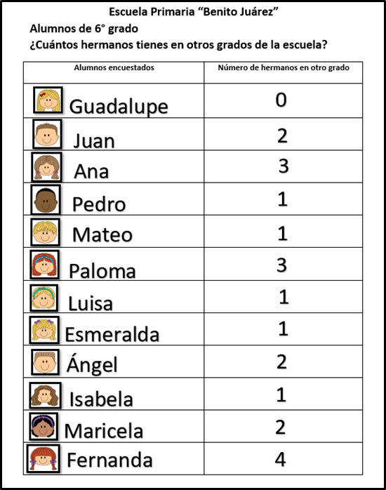

Elaborar la tabla, en la primera columna anota la pregunta, en la segunda las opciones que dieron, en este caso son el número de hermanos que tienen en otros grados y en la tercera, el recuento. Recuerda que vas a ir registrando y ya en la última columna será la cantidad, donde sumarás el recuento.

Para ir completando la tabla observa de nuevo los datos. La tabla debe de quedar de la siguiente manera.

Preguntas | Opciones | Recuento | Cantidad
1.- ¿Cuántos hermanas o hermanos tienen en otros grados de la escuela? | 0 | / | 1
 | 1 | ////— | 5
 | 2 | /// | 3
 | 3 | // | 2
 | 4 | / | 1

Escribe en tu cuaderno una frase que muestre la respuesta de la mayoría en cada pregunta. La frase puede ser la siguiente:

La mayoría de los alumnos encuestados de sexto grado tienen un hermano en otros grados de la escuela.

Lee la siguiente imagen:

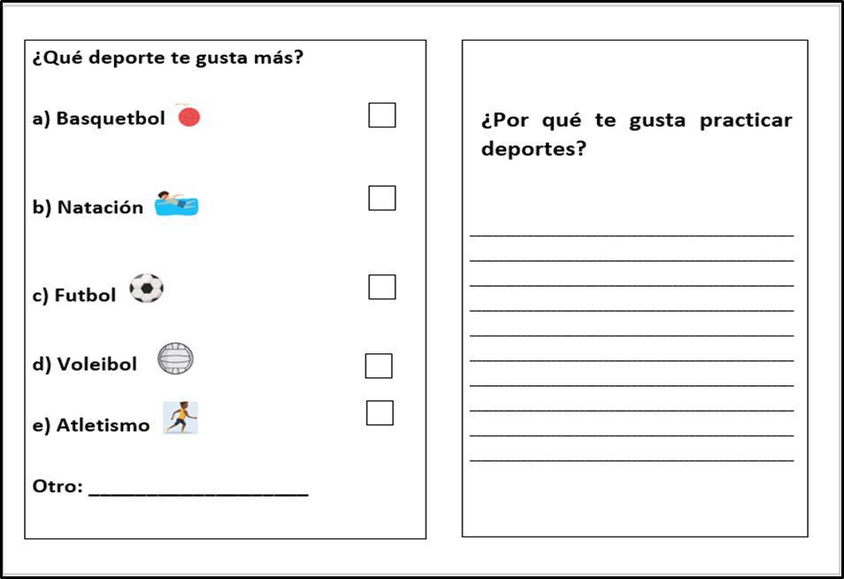

Son dos tipos de preguntas, ¿cuál es la que estuviste utilizando en esta sesión? Las preguntas que tenían opciones de respuesta.

Sabes ¿cómo se llama al otro tipo de pregunta que aparece en la imagen?, las preguntas que no tienen opciones para responder se llaman preguntas abiertas.

Las preguntas abiertas las respuestas pueden ser más libres, con más detalles del tema que se les está preguntando.

Por lo que, al diseñar una encuesta, el tipo de preguntas más utilizada es la que te da opciones de respuesta.

El Reto de Hoy:

Reflexiona, analiza y escribe todo lo trabajado en esta sesión y responde en tu cuaderno lo siguiente:

- ¿Qué es más fácil, leer los datos en las encuestas contestadas o leerlos en la tabla?

- ¿Por qué?

- Realiza una encuesta del color favorito de todos los integrantes de tu familia y organiza la información en una tabla como la que realizaste en esta sesión.

No se olvides comentar el reto con tu maestra o maestro.

Si te es posible consulta otros libros y comenta el tema de hoy con tu familia. Si tienes la fortuna de hablar una lengua indígena aprovecha también este momento para practicarla y platica con tu familia en tu lengua materna.

¡Buen trabajo!

Gracias por tu esfuerzo.

Para saber más:
Lecturas

https://www.conaliteg.sep.gob.mx/

